федеральное государственное бюджетное образовательное учреждение
высшего образования
«Ярославский государственный медицинский университет»
Министерства здравоохранения Российской Федерации
 | Система менеджмента качества | Версия 1.0
 | Отчетность СНО

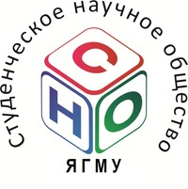 | Форма 2.1. Отчет об участии в конференции (вне ЯГМУ)
Кафедра (подающая отчет об обучающемся):

Дата проведения конференции:
Название конференции:

Организация, проводящая конференцию (ВУЗ):

Уровень конференции: внутривузовская, региональная (межрегиональная), всероссийская, всероссийская с международным участием, международная

Формат конференции: онлайн / очная

Тема доклада | Фамилия Имя Отчество докладчика | Номер зачетной книжки
Формат доклада: постер / ePoster / устное выступление
Статус: участник / призер / победитель (обязательно приложить копию диплома об участии / призовом месте)

Председатель СНО _____________________________ ___________________
Подпись ФИО
Научный руководитель СНО ____________________ ___________________
Подпись ФИО

